资助脑瘫学生3年的电信人
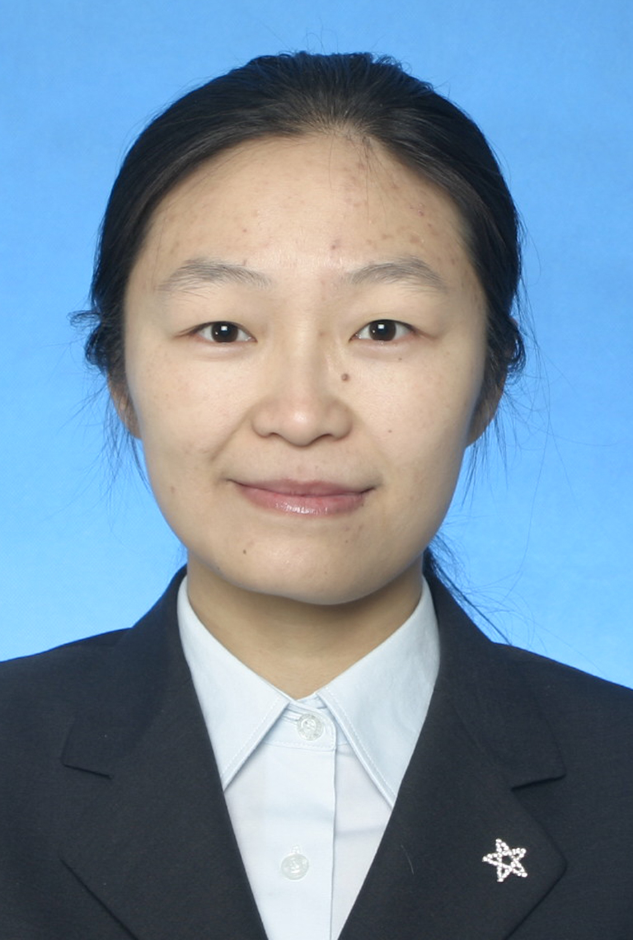
程悦，马鞍山电信公司职工。2013年，程悦开始对和县腰埠脑瘫学生舒琦长达3年的个人资助，个人资助金额达2万多元。今年3月，当她得知舒琦的母亲霍居兰肺癌复发，立即发动亲友爱心筹款，共筹善款10多万元，解决了霍居兰住院费燃眉之急。今年4月3日，程悦自己驾车200多公里，与马鞍山电台、电视台记者一道去江苏省人民医院、和县腰埠舒琦家采访，制作节目呼吁市民帮助。

